<医疗互助社区>

前景文档

版本 <1.0>

修订历史记录

|  |  |  |  |
| --- | --- | --- | --- |
| **日期** | **版本** | **说明** | **作者** |
| 16/10/2022 | 1.0 | 初步规划 | 谢予乐（1-5） 郑颜昊（6-10） |
|  |  |  |  |
|  |  |  |  |
|  |  |  |  |

目录

1. 简介 4

1.1 目的 4

1.2 范围 4

1.3 定义、首字母缩写词和缩略语 4

1.4 参考资料 4

2. 定位 4

2.1 商机 4

2.2 问题说明 4

2.3 产品定位说明 4

3. 涉众和用户说明 5

3.1 市场统计 5

3.2 涉众概要 5

3.3 用户概要 5

3.4 关键的涉众/用户需要 5

3.5 备选方案和竞争 6

3.5.1 <一个竞争对手> 6

3.5.2 <另一个竞争对手> 6

4. 产品概述 6

4.1 产品总体效果 6

4.2 功能摘要 6

4.3 假设与依赖关系 7

5. 产品特性 7

5.1 <一个特性> 7

5.2 <另一个特性> 7

6. 约束 7

7. 质量范围 7

8. 优先级 8

9. 其他产品需求 8

9.1 适用的标准 8

9.2 系统需求 8

9.3 环境需求 8

10. 文档需求 8

10.1 用户手册 8

10.2 联机帮助 8

10.3 安装指南、配置文件、自述文件 8

前景

# 简介

## 目的

此文档的目的是根据最终用户需求收集、分析、定义医疗互助社区的高层次需求和特性。

## 范围

此文档适用于上海交通大学软件工程与项目管理第三小组开发的医疗互助社区。此社区数据来源于网站PatientsLikeMe.com及后续用户分享的贴文。

此医疗互助社区提供疾病搜索服务。用户也可以根据自身经历发布贴文。

## 定义、首字母缩写词和缩略语

医疗互助社区：指本系统，简称为本平台或此系统、此社区

## 参考资料

# 定位

## 商机

此医疗互助系统将为国内患者提供较为详细，更加便捷的疾病咨询服务。

目前国内大部分医疗咨询平台（例：爱问健康 <https://health.sina.cn/iw/）并不能提供足够的医疗咨询服务，而更多是担任病人与医生之间的桥梁，提供医生推荐与有偿咨询服务。由于咨询服务的有偿性，这些平台咨询贴文较少，且大多是无法判明的疑难症状。>而国外医疗咨询平台（例：PatientsLikeMe.com）需要连接外网，这给国内用户带来麻烦。

此医疗互助系统让国内常见病轻症患者能够通过查询其余患者的经历，对自身情况产生较为详细的了解，以此采取一定的措施，具有较强的自主性与便捷性。

## 问题说明

|  |  |
| --- | --- |
| 问题是 | 国内平台资源不够充足；国外平台国内无法访问 |
| 影响 | 国内患者 |
| 问题的后果 | 无法即时地、较为全面地了解自身情况 |
| 成功的解决方案 | 使国内患者能够通过互助形式方便地了解自身病症 |

## 产品定位说明

|  |  |
| --- | --- |
| 针对于 | 国内常见病轻症患者 |
| 谁 | 想要了解自身情况并采取措施 |
| 该医疗互助社区 | 是一个平台 |
| 功能 | 为人们提供详细且易获得的健康咨询 |
| 不同于 | 国内其他医疗咨询平台 |
| 我们的产品 | 提供无偿的，详细的，贴近病人实际的咨询服务 |

# 涉众和用户说明

## 市场统计

国内常见病轻症患者往往希望避免去医院的麻烦而希望通过服药等简单手段治愈或缓解自身症状。他们需要的是灵活的、即时的、便捷的医疗咨询。

鉴于患者可能来自于社会各个阶层，有些对电脑操作不够熟练，本系统将尽可能简化搜索步骤。轻松地获得解答也是目标用户所期望的。

本系统潜在用户数量众多。但由于开发人数较少，资金缺乏，且未获得任何市场声誉，因此产品功能将在推广过程中逐步完善。

## 涉众概要

|  |  |  |
| --- | --- | --- |
| **名称** | **说明** | **角色** |
| 开发者 | 以第三小组为主体，所有为平台搭建做出贡献的人 | 承担搭建平台一众任务 |
| 咨询者 | 想要了解自身情况、获取治疗建议的患者 | 确保本平台能够满足目标用户需要 |
| 回答者 | 例如医生、医疗专家、治愈患者等能提供回答和建议的人 | 确保本平台有足够的资源 |

## 用户概要

|  |  |  |
| --- | --- | --- |
| **名称** | **说明** | **涉众** |
| 咨询者 | 想要了解自身情况、获取治疗建议的患者 | 常见病轻症患者 |
| 回答者 | 能提供回答和建议的人 | 医生、医疗专家、治愈患者等 |

## 关键的涉众/用户需要

|  |  |  |  |  |  |
| --- | --- | --- | --- | --- | --- |
| **需要** | **优先级** | **关注的要点** | **目前的解决方案** | **提议的解决方案** | |
| 能够方便的获得较为全面的信息 | 高 | 方便、全面 | 增加数据数量与多样性 | | 加强搜索功能的准确性、完善推荐系统 |
| 网页操作须便捷 | 低 | 便捷 | 精简网页界面，突出功能重点 | | 无 |
| 用户能够自主地管理自己的推文等用户信息 | 中 | 自主 | 完善数据库管理，支持更多用户操作 | | 无 |
| 用户隐私安全与账户安全须保障 | 高 | 安全 | 用户可以自主设定不可见信息 | | 使用邮箱验证等方式保护用户账户 |
| 服务器须稳定，支持大量用户同时访问 | 高 | 稳定 | 完善代码并行性 | | 防止DDOS攻击 |

## 备选方案和竞争

### 以爱问健康为代表的国内医疗咨询平台

患者可以通过爱问健康对一些注册的医生进行有偿咨询。同时也可以查看部分他人咨询结果。其优点在于其咨询结果的权威性。其缺点在于已有的咨询数据量缺乏，向医生咨询须支付一定费用，且信息的获得有一定的滞后性。

### 以PatientsLikeMe为代表的国外医疗咨询平台

PatientsLikeMe拥有充足的数据资源，但是在国内无法访问。

# 产品概述

## 产品总体效果

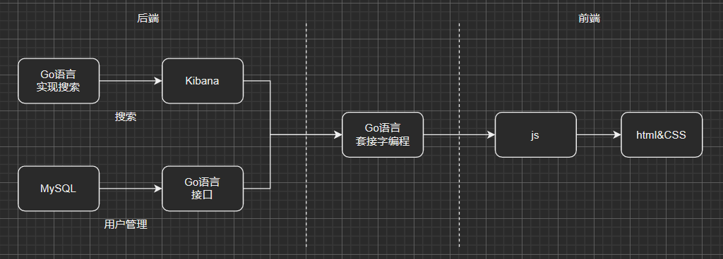

## 功能摘要

**医疗互助系统**

|  |  |
| --- | --- |
| **客户利益** | **支持特性** |
| 用户能快速获得易于理解的信息与经验 | 数据量大，大部分数据来自用户经历 |
| 用户无需为服务付费 | 所有用户功能都免费，营收可以来自广告等方面 |
| 用户隐私可以得到保障 | 所有帖子中任务姓名都进行掩码处理 |

## 假设与依赖关系

数据来自PatientsLikeMe：如果数据量不足需要在其他网站爬取相应数据

现有服务器须能支持大量并行访问：如果现有服务器难以支持可以使用各大厂商的云服务器

# 产品特性

本节定义并描述医疗互助系统的功能。功能是方便用户所必需的系统高级功能。

## 登陆

用户应提供有效的ID和密码，以便进入医疗互助系统。用户在申请游客访问时将获得其ID和临时密码。系统应允许游客用户更改其临时密码。

## 信息共享

支持患相同病症者共享疾病的病史、诊断、医疗方案、治疗方法、医院和医生、预防措施等信息。

## 求助

提问。用户可以提出问题进行求助，问题在提出问题24小时内可以由自己进行修改，提问包含标题、内容和若干标签，其中内容中允许添加图片和视频。

问题管理。用户可以查看过往提问，关注的提问，修改自己的提问，关闭自己的提问，删除自己的提问，删除其他人对于自己问题的回答。其中提出的问题24小时后不能够再修改问题，关闭提问指不允许其他人再进行回答。

回答。用户可以回答其他人求助提问，回答中可以包含图片和视频。用户回答问题的编辑器支持markdown和富文本两种格式。用户可以修改和删除自己的回答。

评论。任何用户都可以对于回答进行点赞与评论，以及回复评论。

通知。用户自己的提问以及用户关注的提问收到回答需要通知用户；用户回答收到评论以及评论收到回复需要通知用户；用户关注的用户发布了新问题与新回答需要通知用户。

## 关注

用户可以关注其他用户，也可以取消关注。

## 搜索

用户可以模糊搜索共享的信息、问题、回答、用户。

# 约束

## 并发支持约束

支持100个并发用户，响应时间不超过3秒。

## 界面设计约束

界面应该在易理解的基础上保持美观，方便用户使用的同时具备美感。

## 搜索技术约束

支持模糊搜索的数据库索引该如何排序以引起用户兴趣，索引该如何设计。

# 质量范围

本节定义了医疗互助系统的性能、稳健性、容错性、可用性和类似的特性的质量范围。

易用性：该系统支持用户7天24小时使用，无任何限制。界面应该易于使用，适应目标市场中的患病人群。

可维护性：用户社区的功能不应过于繁琐，应该在保证用户需求的同时易于维护。

# 优先级

## 登陆

优先级：高

本系统面向用户的基本功能，必须优先实现。

## 信息共享

优先级：高

本系统的核心功能，必须优先实现。

## 求助

优先级：较高

本系统的基本功能，模块较多，给用户之间提供了交互性。

## 关注

优先级：中

本系统的基本功能，给用户提供类似社交软件的交互功能，方便用户习惯和使用。

## 搜索

优先级：高

本系统的基本功能，保证用户能快速查找自己想要的信息资料。

# 其他产品需求

## 适用的标准

桌面用户接口应符合Windows 95/98标准。

## 系统需求

该系统应与我们自己创建的数据库系统连接。医疗互助系统应支持[3]中定义的数据格式。

系统的客户端组件应在任何具有486微处理器或更好的个人计算机上运行。

系统的客户端组件不应要求超过32MB内存和20MB磁盘空间。

## 环境需求

无

# 文档需求

## 用户手册

用户手册应该从患者角度描述系统的使用，具体内容如下：

登录

注销

所有系统功能

客户支持信息

## 联机帮助

用户应能获得每个系统功能的在线帮助。用户手册》中涉及的每个主题也应通过在线帮助提供

## 安装指南、配置文件、自述文件

服务器部分的安装指南应包括。

最低系统要求

安装说明

配置特定的参数

- 新版本的功能

- 已知的错误和解决方法。